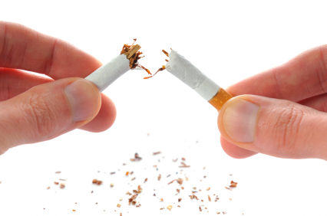

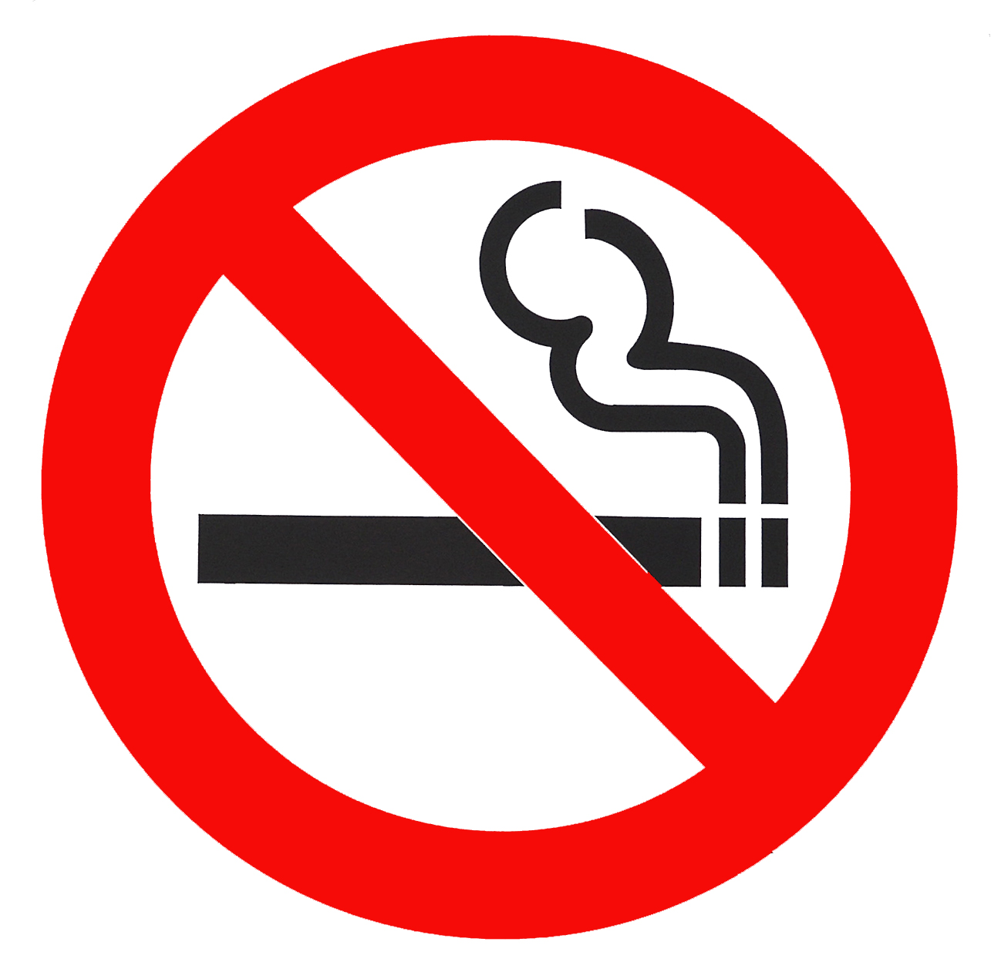CRSP BUCUREŞTI DIRECTIA DE SANATATE PUBLICA DAMBOVITA
Compartiment PromoSan Compartiment Evaluare si Promovare a Sanatatii

ZIUA MONDIALA FARA TUTUN – World No Tobacco Day 2011:
Un nou impuls pentru aplicarea CCCT - Conventia Cadru OMS privind Controlul Tutunului

Analiza de situatie
din perspectiva activitatilor de promovare a sanatatii

Sumar:
CCCT in 2011
Stadiul aplicarii CCCT in lume si Europa
Aplicarea CCCT in Romania
Legislatia anti-tabac inainte si dupa ratificarea CCCT
Realizari si restante in implementarea FTCT in Romania
Ghidul CCCT privind educatia, comunicarea, instruirea si constientizarea publica
Campanii romanesti IEC reflectand misiunea CCCT
Concluzii
Bibliografie si anexe

CCCT in 2011
CCCT este primul tratat internaţional de sanatate publica, negociat sub auspiciile OMS.
A fost adoptat de către Adunarea Mondială a Sănătăţii la 21 mai 2003 şi a intrat în vigoare la 27 februarie 2005 - unul dintre cele mai rapide procese de punere in aplicare din istoria Organizatiei Naţiunilor Unite. Convenţia reprezintă o piatră de hotar ce adauga cooperarii natiunilor in domeniul sănătăţii publice o dimensiune de drept international ce implica obligatii ferme pentru guverne in apararea sanatatii si vietii cetatenilor lor impotriva epidemiei globale a tabagismului.
Misiunea CCCT declarata in Art. 3 “[…] protejarea generatiilor prezente si viitoare de consecintele devastatoare ale consumului de tutun si ale expunerii la fumul de tutun asupra sanatatii, a mediului inconjurator, mediului social si economic, prin oferirea unui cadru pentru masurile de control al tutunului care sa fie implementate de parti la nivel national, regional si international, cu scopul de a reduce constant si considerabil prevalenta utilizarii tutunului si a expunerii la fumul de tutun.”
CCCT isi realizeaza misunea prin masuri privind: preţuri şi masurile fiscale pentru reducerea cererii de tutun (art.6); protectia fata de expunerea la fumul de tutun (art. 8); reglementarile privind conţinutul produselor din tutun (art. 9); reglementarile privind ambalarea şi etichetarea produselor din tutun (art.11); publicitatea, promovarea şi sponsorizarea tutunului (art. 13); reducerea cererii de tutun prin diminuarea dependentei si renuntare la fumat (art 14); comertul ilicit cu tutun (art. 15); vanzarile catre si de catre minori (art. 16); suportul pentru alternative viabile economic la cultivarea tutunului (art. 17); protectia mediului si prin aceasta a sanatatii persoanelor (art. 18); educatia, comunicarea, instruirea si constientizarea publica (art. 12).
A deveni parte CCCT a presupus semnarea de catre tari a tratatului până la 29 iunie 2004 (acestea sunt numite tari semnatare), urmata de ratificare de catre parlamente. Intrarea în vigoare a avut loc la 90 de zile dupa ce primele patruzeci de state au ratificat Tratatul. Ţările care nu semnasera Convenţia până la 29 iunie 2004 au putut ulterior deveni parti CCCT printr-un singur pas, numit accedere si echivalent cu ratificarea.
De la ultima ratificare de catre St. Vincent si Grenadine pe 29 octombrie 2010, CCCT numara 172 parti obligate legal sa-i respecte prevederile, intre care UE, reprezentand 87,3 % din populatia lumii. Exista 168 state semnatare si 183 participante (94,89 % din lume: parti si/sau semnatare incluzand 14 parti prin accedere), fata de 195 parti eligibile in sistemul OMS. Tratatul, depus la sediul ONU din New York, este in continuare deschis atat statelor membre OMS cat si statelor ne-membre OMS dar membre ONU, precum si organizatiilor de integrare economică regionala [1].
Romania a semnat CCCT la 25 iunie 2004 si l-a ratificat la 27 ianuarie 2006 ca a 120-a tara; tratatul a intrat in vigoare la 3 luni de la ratificare. Institutul de Sanatate Publica Bucuresti impreuna cu partenerul sau Asociatia pentru Sanatate, Educatie si Familie – ASEF (ONG) au jucat un rol activ in grabirea semnarii si ratificarii CCCT.

Stadiul aplicarii CCCT in lume si Europa
Partile CCCT prezentasera pana in noiembrie 2010, 135 prime rapoarte de progres (la 2 ani - 2007), dar numai 30 de rapoarte secunde (la 5 ani - 2010), ceea ce face dinamica dificil de apreciat (cf. CCCT Progress Report Nov. 2010) [2].
Ratele cele mai mari de implementare privesc protectia fata de fumul de tutun (art. 8), ambalarea si etichetarea (art. 11), vanzarile implicand minorii (art. 16), precum si educatia, comunicarea, instruirea si constientizarea publica (art. 12) – teme abordate de retelele de promovare a sanatatii pentru care vom oferi in continuare cateva detalii.

Astfel, 84 % din 114 parti respondente au indicat implementarea unor programe educationale si de constientizare publica tintind in proportii similare adultii si tinerii (13 -15 ani), acoperind riscurile fumatului, fumatul pasiv si beneficiile renuntarii. In privinta accesului la informatii privind industria tutunului, 48 % din respondenti au raportat programe specifice (art. 12 c).
25/135 parti implementau programe diferentiate dupa varste, iar 2/3 considerau aspecte gen-specifice. Putin sub 50 % luau in consideratie baza educational-culturala a grupurilor tinta, iar putin peste 50% considerau status-ul socio-economic al grupurilor tinta in actiunile de constientizare. Numai 1/3 din partile respondente tinteau specific grupurile etnice.
De asemenea, numai 1/3 dintre parti au focalizat pe aspectele economice si ecologice ale productiei de tutun.
Un procentaj important a indicat parteneriate fructuoase intre agentiile publice si ONG-uri neafiliate la industria tutunului in dezvoltarea de programe intersectoriale pentru controlul fumatului.
In privinta personalului ce implementeaza programe de constientizare, grupurile indicate cel mai frecvent au fost personalul medical si educatorii (circa 66 %), asistentii comunitari (55 %), factorii de decizie (55 %), jurnalistii (55 %), administratorii (51%) si asistentii sociali ((50%).

In perpectiva regionala, Euro/OMS, cu 47/55 state CCCT, este fruntasa in aplicarea importantului Art. 11 privind prezenta si claritatea avertismentelor de sanatate de pe ambalaje precum si rotatia avertismentelor si combaterea publicitatii inselatoare, dar ultima in privinta suprafatei ocupate de avertismente si a prezentei pictorialelor - de altfel aspecte deficitare in general.

Ratele de implementare au ramas mici in privinta reglementarii continutului produselor de tutun (art. 9), publicitatea, promovarea şi sponsorizarea în favoarea tutunului (art. 13), alternativele la cultivarea tutunului (art. 17), protectia mediului si prin aceasta a sanatatii persoanelor (art. 18).
Dinamica aratata de statistica putin numeroasa a raportarilor duble (2007 si 2010) arata ameliorari ce par semnificative privind preturile si taxarea (art. 6), protectia fata de fumul de tutun (art. 8), reducerea cererii de tutun prin diminuarea dependentei si renuntare la fumat (art. 14) si comertul ilicit cu tutun (art. 15).
*
Conform raportarilor 2007 privind prevalenta fumatului in comunitatea CCCT, la nivel global media ponderată a fost de 36% bărbaţi şi 8% femei fumatori curenti (zilnic sau ocazional). Prevalentele la barbati au variat de la 26% în Regiunea Americilor pana la 47% în Regiunea Oceanul Pacific de Vest. Pentru femei, ratele au variat de la 2% în Regiunea Asia de Sud-Est la 22% în Regiunea Euro/OMS.
Pentru fumatul zilnic în rândul bărbaţilor, prevalenţele medii au variat de la 22% în Regiunea OMS Africa şi Regiunea Americilor, pana la 46% în Regiunea Oceanul Pacific de Vest. Diferenţe relativ mai mari sunt in randul femeilor, cu rate variind de la 2% în Regiunea Asia de Sud-Est pana la 17% în Regiunea Euro/OMS.
La tineri 13 -15 ani procentul baietilor care fumează (12%) a fost dublu fata de cel al fetelor (6%). Din cele 103 Părţi care au furnizat informaţii privind prevalenţa fumatului la tineri, 15 au raportat rate de prevalenţă în randul fetelor care au fost egale sau mai mari decât cele privind băieţii (în Regiunea Americilor şi Regiunea Euro/OMS).
Datele de mai sus trebuie interpretate stiind ca in lume fumau in 2009 circa 1,1 miliarde de persoane, 30% dintre adulţi (48% dintre barbaţi şi 12% dintre femei) [3].
In privinta dinamicii fumatului la adulti in comunitatea tarilor CCCT, date din 7 tari cu ambele raportari depuse arata fumat total (barbati si femei) curent si zilnic neschimbat in 3 tari (Slovenia, Siria, Insulele Cook); o usoara descrestere apare in 2 tari (Norvegia si Mauritius). In Mexic prevalenta zilnica a scazut atat la barbati cat si la femei. In India fumatul zilnic a scazut numai la femei.
La tineri, o comparatie bazata pe doua raportari arata o descrestere la ambele sexe in 5 tari (Armenia, Iordania, Mauritius si Noua Zeelanda, Panama), dar cresteri in 3 (Letonia, Siria si Turcia). In Seychelles fumatul a scazut la baieti si a crescut la fete (un tablou amintind de Romania 2003 – 2007).
Se poate concluziona ca in cei 3 ani care separa cele 2 raportari incomplete se intrevede o anumita stabilizare a dinamicii mai degraba decat o scadere a prevalentei fumatului. Masurile CCCT privind fumatul necesita o perioada mai lunga pentru a avea rezultate in scaderea consumului de tutun si ameliorarea consecutiva a sanatatii publice; reprezinta insa un pas revolutionar, singurul la indemana omenirii in acest moment.

Aplicarea CCCT in Romania
Legislatia nationala anti-tabac inainte si dupa ratificarea CCCT
Incepand cu anii 2000, in perspectiva aderarii la UE, legislatia nationala a urmarit alinierea la norme europene anti-abac precum:
- Report from the Commission to the European Parliament, the Council and the European Economic and Social Committee. First Report on the application of the Tobacco Products Directive Brussels, 27.7.2005 COM(2005) 339 final [4]
- Carte verde, Către o Europă fără fum de tutun: opţiuni privind politicile comunitare, Comisia Comunitatilor Europene Bruxelles, 30.1.2007 COM (2007) 27 final [5]
- Report from the Commission to the European Parliament, the Council and the European Economic and Social Committee. Second Report on the application of the Tobacco Products Directive Brussels, 27.11.2007 COM(2007) 754 final [6]

Principalele norme anti-tabac (legi. ordonante GR, decizii MS) anterioare Legii de ratificare a CCCT din decembrie 2005 sunt listate in Anexa 1.

Procesul legislativ post-CCCT pentru a urmari dinamica implementarii masurilor specifice in tara noastra:
- Legea nr. 332/2005 privind ratificarea Conventiei-cadru OMS pentru controlul tutunului (publicata in Monitorul Oficial nr. 1088 din 2 decembrie 2005)
- Ordin MS nr. 618 din 10 aprilie 2007 privind aprobarea avertismentelor combinate pe pachetele de tutun, selectate în mod exclusiv din Biblioteca electronică de documente-sursă a Comisiei Europene
- Ordin MS nr. 572 din 30 martie 2007 privind modificarea şi completarea Ordinului ministrului sănătăţii nr. 764/2004 pentru aprobarea Normelor privind utilizarea fotografiilor color sau a altor ilustraţii în cadrul avertismentelor de sănătate pe pachetele de tutun
- Ordin MS nr. 1897 din 1 noiembrie 2007 pentru modificarea şi completarea Ordinului ministrului sănătăţii publice nr. 618/2007 privind aprobarea avertismentelor combinate pe pachetele de tutun, selectate în mod exclusiv din Biblioteca electronică de documente-sursă a Comisiei Europene
- Lege nr. 349 din 06/06/2002 (rectificarea 2008) pentru prevenirea şi combaterea efectelor consumului produselor din tutun - Rectificarea publicată în Monitorul Oficial al României, Partea I, nr. 116 din 14 februarie 2008.
- Ordonanta Guvernului 5/2008 privind modificarea si completarea Legii 349/2002 pentru prevenirea si combaterea efectelor consumului produselor din tutun.
- Ordonanţa nr.6 din 30 ianuarie 2008 pentru modificarea şi completarea Legii nr. 457/2004 privind publicitatea şi sponsorizarea pentru produsele din tutun
- Legea nr. 225/2008 privind aprobarea Ordonantei Guvernului nr. 6/2008 pentru modificarea si completarea Legii nr. 457/2004 privind publicitatea si sponsorizarea pentru produsele din tutun
- Hotarare de Guvern nr. 1101/2008 privind aprobarea Programului de interes national de prevenire a consumului de tutun, alcool si droguri - 2009-2012

Realizari si restante in implementarea CCCT in Romania
In cele ce urmeaza vom folosi formularea MPOWER (Monitor, Protect, Offer, Warn, Enforce, Rise) la care recurge WHO Report on the Global Tobacco Epidemic 2008/2009 in prezentarea profilelor de tara (vedeti si Contextul celebrarii) [7].
M: Scaderea cu circa 5 % a prevalentei fumatului intre 2003 si 2007 pentru populatia 15 – 60 ani reflecta probabil alinierea la normele anti-tabac ale UE inainte de aderarea la CCCT; este de asteptat ca masurile CCCT sa consolideze aceasta tendinta, diminuand de exemplu fumatul in crestere la femeile tinere.
P: Excluderea totala a fumatului de la locurile de munca reprezinta, inca, un deziderat; in spatiile publice pentru restaurante sau distractie restrictionarea fumatului se gaseste doar la primii pasi. Nu exista mijloace pentru aplicarea prompta si consecventa a legii.
O: Exista medicatie in farmacii, la costuri greu accesibile multor fumatori; functioneaza o linie telefonica cu apel gratuit; este in curs de dezvoltare o retea nationala de cabinete de tratament si un program al MS ce ofera medicatie gratuita.
W: Avertismentele de sanatate pe pachete corespund cerintelor CCCT.
E: Interdictiile directe de publicitate/promotie/sponsorizare functioneaza satisfacator – complianta 9/10, dar cele indirecte (promovare mascata) nu realizeaza decat 6/10.
R: Sistemul de preturi, taxe si accize a progresat satisfacator astfel incat costul mediu/pachet atinge circa 1/2 din cel vest-european la nivelul veniturilor de circa 1/4 - 1/5. Exista un program national anti-fumat alimentat cu o fractiune din taxele pe tutun. Educatorii pentru sanatate din reteaua publica si a ONG desfasoara campanii tintind renuntarea la fumat in populatia generala si la personalul din sanatate, tratamentul fumatului, precum si ne-inceperea fumatului la tineretul scolar.

Ghidul CCCT privind implementarea Art. 12: Educatia, comunicarea, instruirea (ECI) si constientizarea publica
In momentul de fata sunt disponibile ghiduri pentru implementarea principalelor articole CCCT privind: Art. 5.3 (protectia fata de ingerintele industriei tutunului), Art. 8 (expunerea la fumul de tutun), Art. 9 si 10 (continutul produselor de tutun si divulgarea lor), Art. 11 (etichetarea), Art. 12 (educatie si comunicare), Art. 13 (publicitate tutun), Art. 14 (reducerea cererii prin renuntare) [8].
Prezenta analiza este interesata de Ghidul privind implementarea Art 12. - Educatia, comunicarea, instruirea si constientizarea publica [9].
Ghidul, elaborat la Conferinta Partilor nr. 4, Uruguay noiembrie 2010, contine 80 de articole si 10 anexe.
Articolele sunt incadrate in capitolele introductive: Scop, Obiective, Principii directoare si capitolele de fond: Infrastructura pentru constientizare publica, Programe eficiente ECI, Implicarea societatii civile, Asigurarea de informatii despre industria tutunului, Cooperarea internationala, Monitorizarea implementarii si revizia ghidului, Mesaje cheie. Fiecare capitol de fond este structurat ca: introducere, recomandari si actiuni.
Anexele privesc: Planul de actiune pentru implementarea activitatilor ECI, Checklist pentru fundamentarea strategiilor si programelor antitabac, Arii de acoperit de catre programele ECI, Destinatii ale programelor educationale, Metode si vehicule mediatice, Tipuri de instruire, Abordari inovative, Instruirea pentru grupuri tinta specifice, Societatea civila ce se poate implica in activitati ECI, Raportarea activitatilor ECI la nivel international.

Mesajele cheie stipuleaza ca implementarea eficienta a Art. 12 CCCT presupune in esenta urmatoarele:
- stabilirea infrastructurii si crearea capacitatilor pentru sustinerea activitatilor ECI;
- utilizarea tuturor mjloacelor pentru ridicarea gradului de constientizare si facilitarea schimbarilor comportamentale si sociale;
- implicarea activa a societatii civile;
- includerea in activitatile ECI de informatii cuprinzatoare privind strategia si produsele industriei tutunului;
- colaborarea la nivel international;
- monitorizarea, evaluarea si revizia masurilor ECI pe plan national si international pentru a inlesni comparatiile intre tari si observarea tendintelor.
Concluzii despre Ghid (sistematizate in aparatul anexa) includ urmatoarele.

- Tematica de acoperit in programele ECI:
- beneficiile renuntarii la fumat si ale vietii fara tutun;
- efectele pe sanatate ale cultivarii, productiei si consumului de tutun si ale expunerii la fumul de tutun, incluzand date epidemiologice privind morbiditatea si mortalitatea legate de tutun si informatie asupra noilor produse tabagice;
- costurile sanitare, sociale, ecologice si economice ale cultivarii, productiei si consumului de tutun incluzand date despre costurile de sanatate, declinul productivitatii, decesele premature, impactul asupra mediului si contributia la saracie;
- politicile locale, nationale, regionale si internationale privind controlul tutunului incluzand (dar nelimitat la) CCCT;
- strategiile industriei tutunului pentru a submina controlul tutunului si constientizarea asupra pericolului mascat legat de activitatile de control al tutunului finantate de industria tabacului (de ex. campaniile de constientizare tintind tineretul);
- tehnici pentru tratamentul comportamental al dependentei de tabac.

- Locuri de desfasurare a programelor educationale:
- camine
- scoli primare si secundare, colegii si universati, programele de educatie continua
- facilitatile de sport, recreere si timp liber
- locurile de munca
- unitatile de sanatate
- comunitatile
- unitatile sanitare de recuperare

- Metode si vehicule media
  - Metodele de contra-marketing fata de industria tutunului pot include: publicitate platita, finantare de emisiuni tematice periodice, mediatizare castigata (gratuita) folosind evenimente capabile sa atraga atentia jurnalistilor si publicului.

  - Vehiculele media pot include: TV, radio, ziare, magazine, panouri, media electronice (site-uri web, bloguri, retele sociale, email, etc.)

IV. Tipurile de instruire pot adresa printre altele: educarea capacitatilor de exprimare publica (pentru persoane vorbind media si altor organizatii pe teme de controlul tutunului), capacitatile de interactiune cu mass-media, capacitatile de lucru in echipa, planificarea campaniilor, evaluarea campaniilor, educatia celor de aceeasi varsta/grup social, specializarea jurnalistilor pe probleme de sanatate/controlul tutunului.

V. Metodele de instruire pentru grupuri-tinta specifice ar trebui sa considere:
- locul interventiei (institutii de invatamant, locurile de munca, institutiile de sanatate)
- persoanele care asigura interventia (personal medical, asistenti sociali, profesori)
- metodele potrivite audientei-tinta (emisiuni radio, momente satirice in spectacole, seminarii, conferinte)

VI. Societatea civila ce poate fi atrasa in actiunile ECI poate include: ONG-uri (inclusiv femei, tineri, ecologisti, grupuri de consumatori), fundatii, sindicate, agentii private, universitati, alte unitati de invatamant, institutii de sanatate non-profit.

Campanii romanesti IEC reflectand misiunea CCCT
Campaniile Quit&Win
Quit&Win este o campanie-concurs internaţionala cu originea în programele comunitare de prevenire a bolilor cardio-vasculare din Statele Unite, care aveau ca scop principal reducerea prevalenţei fumatului in populatia generala. În anul 1985 Quit&Win a fost organizat pentru prima dată în provincia North Karelia din Finlanda, ca o metodă nouă în cadrul programelor comunitare de luptă anti-tabac. Quit&Win se organizează din 1994 pe plan internaţional ajungand in 2006 la circa 80 de tari si 800.000 participanti.
In esenta, fumatorii peste 18 ani si cu vechime in fumat peste 1 an sunt invitati la abstinenta in perioada 2 - 29 mai a anilor pari, iar o tragere la sorti pe 31 mai desemmneaza dintre cei merituosi (abstinenţa se verifică prin proba cu martori şi prin teste biochimice - cotinina urinară, CO în aerul expirat) castigatori de premii nationale substantiale (monetare si/sau de alta natura). In anii impari consecutivi se desfasoara ancheta de supraveghere menita a stabili rata de abstinenta pentru perioada de concurs si dupa 1 an.
Coordonarea internaţională a apartinut pana in 2008 Institutului National de Sănătate Publică din Helsinki (INSPH) având suportul OMS - Iniţiativa Tobacco Free. Componentele internaţionale ale programului includ: perioada campaniei, reguli, materiale de promoţie, premii internaţionale comune şi proceduri standardizate de evaluare a rezultatelor campaniei. Din 2008 absenta fondurilor necesare pentru premierea continentala si mondiala precum si pentru functionarea centrului de coordonare internationala de la Helsinki au dat un caracter facultativ campaniilor Q&W ce se continua totusi in multe tari cu sprijinul documentar si moral al INSPH.
Romania organizeaza fara intrerupere campania Q&W din 2000 in coordonarea Institutul de Sanatate Publica Bucuresti/INSP ce a beneficiat de parteneriatul salutar cu Asociatia pentru Sanatate, Educatie si Familie (ASEF) si de colaborarea a numeroase entitati si mediul asociativ si stiintific si mai ales de participarea devotata a retelei nationale PromoSan, cu mentiuni speciale pentru colegii din Sibiu, Calarasi, Botosani, Teleorman, Brasov, Gorj, Harghita sau Alba. Recrutarea si sustinerea tehnica si morala a participantilor in perioada abstinentei de concurs si ulterior a beneficiat de contributia notabila a parternerului media: magazinul lunar de sanatate si preventie Viata+Sanatate editat de ASEF. Premiile nationale de 1000 USD/1000 EUR au fost obtinute prin sponsorizari; in 2010 Centrele de Sanatate Herghelia si Podis au oferit premii-sejur dublu de 11 zile de valoare echivalenta.
Numarul de participanti recrutati de Q&W Romania a variat intre 1412 in 2002 si 245 in 2010; anchetele de supraveghere au adresat toti participantii si au inregistrat rate de raspuns intre 31,5 % in 2002 si 18 % in 2009 (raspunsul la chestionar a fost stimulat prin premiere la sorti, sponsorizata). Ratele de abstinenta continua dupa un an intre respondenti s-au incadrat intre 25,5 % in 2002-03 si 37,5 % in 2008-09.
Formularul de inscriere la Q&W 2010 este reprodus in anexa II cu scopul de a compara detaliile organizatorice cu recomandarile Ghidului CCCT Art. 12.

Campaniile “RENUNŢĂ la fumat, CÂŞTIGĂ sănătate, SCHIMBĂ România !”(RCS) pentru personalul medical
Centrul de Coordonare Internaţională Helsinki a recomandat în septembrie 2001 organizarea unei sectiuni separate Quit&Win pentru lucrătorii din sanatate inca fumatori (in 2000 fumau intre medici 19,8 % in UE15, dar 32,2 % in tarile in curs de aderare la UE; date pentru Romania 1999-2000 indicau 43,2 % , peste nivelul populatiei generale - 35,1 % in 2003). Romania a organizat in martie 2002 la Herghelia Mures o conferinta regionala centru-est europeana pe acesta tema si a patronat redactarea “Cartei de la Herghelia pentru personal medical liber de tutun in Europa” - primul document international de sanatate publica initiat de Romania.
Aplicand principiile Cartei, campania „Renunţă la fumat, Câştigă sănătate, Schimbă România” - RCS 2005, organizata de ISPB SI ASEF si adresând personalul de asistenţă medicală directă, a înregistrat la prima ediţie 413 participanţi dintre care 88 validaţi ca liberi de tutun după 30 de zile. S-a confirmat eficienţa convingerii „pe orizontală” între cadre medicale, de la nefumător către fumător, precum şi importanţa utilizării unor stimulente de ordin moral si, ori de cate ori posibil, material, care să dea continuitate sprijinului moral şi tehnic oferit de nefumător, pe întreaga durată a abstinenţei.
Campania RCS 2007 a înregistrat la a doua ediţie 243 participanţi dintre care 34 validaţi ca liberi de tutun după 30 de zile; examinarea stilului de lucru in diverse centre de recrutare a demonstrat ca abordarea „pe orizontală” între cadre medicale, a fumatorilor de către fumători, este eficienta numai in conditiile contactului personal frecvent si a sustinerii neintrerupte tehnice si morale a fumatorului pe intreaga durata preconizata a abstinentei.
In anexa III se prezinta un rezumat al Regulamentului RCS, de asemenea in vederea comparatiei cu prevederile Ghidului Art. 12 CCCT.

Campaniile Stop Fumat
Institutul de Pneumoftiziologie Marius Nasta a coordonat mai multe actiuni de combatere a fumatului in perioada 2004-2010. In 2008 Centrul National pentru Renuntare la Fumat, gazduit de Institut, a initiat Programul Stop Fumat, care dispune actualmente de o retea nationala de medici pneumologi-tabacologi si psihologi specializati ce ofera consiliere si tratament impotriva fumatului (incluzand medicatie). Centrul intretine de asemenea o linie de apel gratuita (TelVerde) pentru consiliere la distanta: 0800878673 - apelabil gratuit din reteaua ROMTELECOM si 0213356920 - apelabil din orice retea, cu tarif normal.
Rezultate preliminarii ale Programului Stop Fumat în anul 2009 sunt urmatoarele.
Medici implicaţi: 70; psihologi implicaţi: 30; număr judeţe în care există cel puţin un medic tabacolog: 36/42; număr fumători care s-au adresat medicilor tabacologi din cabinetele de consiliere în perioada 1 ianuarie – 31 octombrie 2009: 24431; număr fumători care au primit tratament în perioada 1 ianuarie – 31 octombrie 2009: 23500; rata de success (nefumători la sfârşitul tratamentului): 39,1%; număr apeluri Tel Verde în perioada 1 ianuarie – 30 septembrie 2009: 3168; buget alocat programului în 2009: 3 860 000 lei [10].

Concluzii
Implementarea CCCT in tara noastra reprezinta o atributie atat a decidentilor sociali la diverse nivele: parlamentar, guvernamental (intersectorial), sanitar (incepand cu Ministerul Sanatatii pana la directorii de unitati sanitare), care se gasesc in spatele diverselor reglementari si norme specifice. Asa cum este precizat in contextul celebrarii, Romania a transpus o parte din prevederile Conventiei in legislatia interna. Cu toate acestea transpunerea in practica a unora dintre normelor CCCT depinde substantial de activitatile IEC ale retelei nationale PromoSan adresand populatia larga: nu legile (mai mult sau mai putin bune) ci respectul legii este domeniul in care modelul cultural autohton este deficitar, chiar daca aceasta se intoarce adesea impotriva propriei sanatati.
WNTD 2011 este un prilej pentru colegii PromoSan de a-si spori forta de convingere asupra concetatenilor lor in privinta renuntarii la tutun, inspirati de primul tratat international in domeniul sanatatii publice.

Bibliografie
1.http://www.CCCT.org/images/stories/ratification_latest_Saint%20Vincent%20and%20Grenadines.pdf
2. http://www.who.int/CCCT/reporting/summaryreport.pdf
3. http://www.stopfumat.eu/index.php?s=page&id=7
4.http://www.ms.gov.ro/documente/283_576_Primul%20raport%20al%20Comisiei%20Europene%20despre%20Directiva%20200137EC.pdf
5.http://www.stopfumat.eu/legislatie/Green_Paper_web.DOC
6.http://www.ms.gov.ro/documente/283_575_Al%20doilea%20raport%20al%20Comisiei%20Europene%20despre%20Directiva%20200137EC.pdf
7. http://www.who.int/tobacco/mpower/2009/en/index.html
8. http://www.who.int/CCCT/guidelines/en/
9. http://www.who.int/CCCT/guidelines/article_12/en/index.html
10. http://www.stopfumat.eu/index.php?s=page&id=7

Anexa 1. Compendiu de legislatie romaneasca anti-tabac inainte de ratificarea CCCT

- Ordonanţa de urgenţă nr. 55 din 29 aprilie 1999 pentru interzicerea publicităţii produselor din tutun în sălile de spectacol şi interzicerea vânzării produselor din tutun minorilor
- Lege nr. 148 din 26 iulie 2000 privind publicitatea (Monitorul Oficial al României nr. 359 din 2 august 2000)
- Legea 125 din 3 aprilie 2001 (Legea 125/2001) privind modificarea si completarea art. 1 din Ordonanta de urgenta a Guvernului nr. 55/1999 pentru interzicerea publicitatii produselor din tutun in salile de spectacol si interzicerea vanzarii produselor din tutun minorilor
- Hotărârea de Guvern nr. 1270/ 2002, privind declararea celei de a treia joi din luna noiembrie drept „Ziua Naţională fără Tutun”
- Lege nr. 236 din 2 iunie 2003 privind organizarea pietei tutunului brut in Romania (Monitorul Oficial, Partea I nr. 408 din 11 iunie 2003)
- Lege nr. 275 din 23 iunie 2003 pentru aprobarea Ordonanţei Guvernului nr. 13/2003 privind modificarea şi completarea Legii nr. 349/2002 pentru prevenirea şi combaterea efectelor consumului produselor din tutun (Monitorul Oficial, Partea I nr. 451 din 25 iunie 2003)
- Lege nr. 349 din 06/06/2002 pentru prevenirea şi combaterea efectelor consumului produselor din tutun
- Ordonanta nr. 13 din 30 ianuarie 2003 privind modificarea şi completarea Legii nr. 349/2002 pentru prevenirea şi combaterea efectelor consumului produselor din tutun
- Ordonanta de urgenta nr. 57 din 25 iunie 2003 pentru modificarea şi completarea Ordonanţei de urgenţă a Guvernului nr. 158/2001 privind regimul accizelor, precum şi a unor alte acte normative (Monitorul Oficial, Partea I nr. 461 din 28 iunie 2003)
- Decizia MS 641 din 5 septembrie 2003 privind utilizarea fotografiilor color sau a altor ilustraţii ca avertismente referitoare la sănătate pe pachetele de ţigări
- Legea nr. 457/2004 privind publicitatea şi sponsorizarea pentru produsele din tutun

Anexa II. Formular de participare la Q&W Romania 2010.

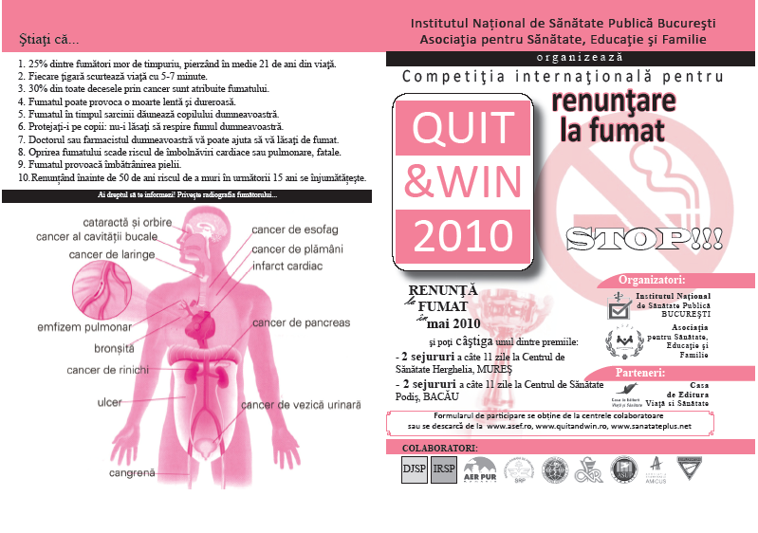

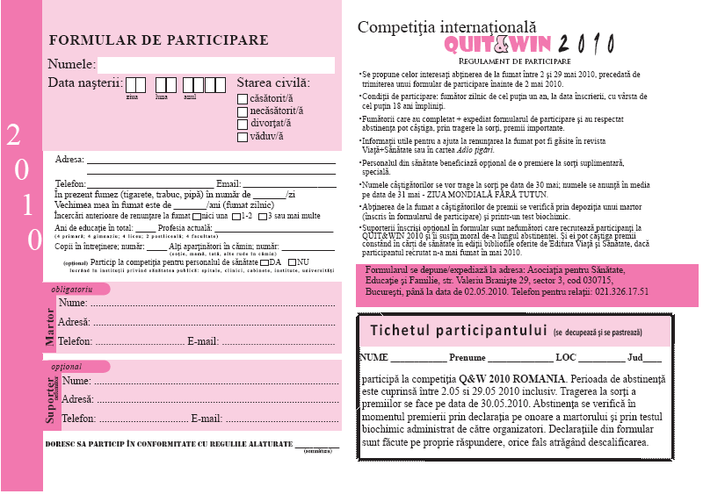

Anexa III. Rezumat al Regulamentului campaniei RCS 2005
Competiţia “RENUNŢĂ la fumat, CÂŞTIGĂ sănătate, SCHIMBĂ România !”
adresata personalului medical in 2005. Regulament scurt.
Art. 1. Competitia se adresesază personalului medical de asistenta directa inca fumator: medici, asistenti, infirmieri - femei si barbati - din spitale şi policlinici, care este chemat sa renunte la fumat 30 de zile consecutive intre 31 mai (Ziua Mondiala OMS fara Tutun) si 30 octombrie 2005.
Art. 2. Recrutarea participantilor se face de personal medical nefumator, medici si asistenti, in calitate de agenti capacitati de organizatorii competitiei. Unul sau 2 agenti constituie un punct de recrutare intr-o unitate de sanatate.
Art 3. Agentul recrutor face cunoscuta campania, convinge personalul medical fumator sa se inroleze, ii acorda asistenta profesionala si sustinerea morala pe durata celor 30 de zile, valideaza dupa caz starea de nefumator la sfarsitul perioadei de abstinenta printr-un test specific coroborat cu declaratia unui martor nefumator, medic sau asistent medical din aceasi unitate.
Art 4. Cei 10 premianti ai competitiei sunt determinati la sorti dintre participantii validati si se califica pentru unul dintre urmatoarele premii: un sejur de sanatate - 12 zile la CSMP Herghelia Mures in iulie 2006, set de 2 carti de sanatate - editie bibliofila - Casa de Editura Viata si Sanatate, 1 abonament pe 1 an la British Medical Journal - editia Romania, 3 abonamente pe 1 an la Viata Medicala, 1 carte de sanatate editie bibliofila, 2 abonamente pe 1 an la magazinul Viata + Sanatate, 1 volum literatura antitabagica Viata si Sanatate.
Art 5. Agentii recrutori sunt recompensati prin accesul in ordinea meritului exprimat prin numarul de participanti inscrisi, numarul de participanti validati, rata de succes (validati/inscrisi) peste un prag de inscriere, la urmatoarele premii: 2 abonamente pe 1 an la BMJ - Romania, 2 abonamente pe 1 an la Viata Medicala, 2 carti de sanatate - editie bibliofila, 5 volume literatura antitabagica Viata si Sanatate.

